# “迎新春 送温暖”河西街道开展春节

# 慰问活动

春节将至，温暖相伴。为让辖区困难群众温暖过新年，近日，河西街道组织各村、社区开展春节慰问活动。

工作人员向老党员、辖区困难群众发放米面粮油等生活物资，为他们送上新春祝福。并询问了解他们的身体状况和生活情况，耐心倾听他们的需求，积极向群众宣传党的各项惠民政策。

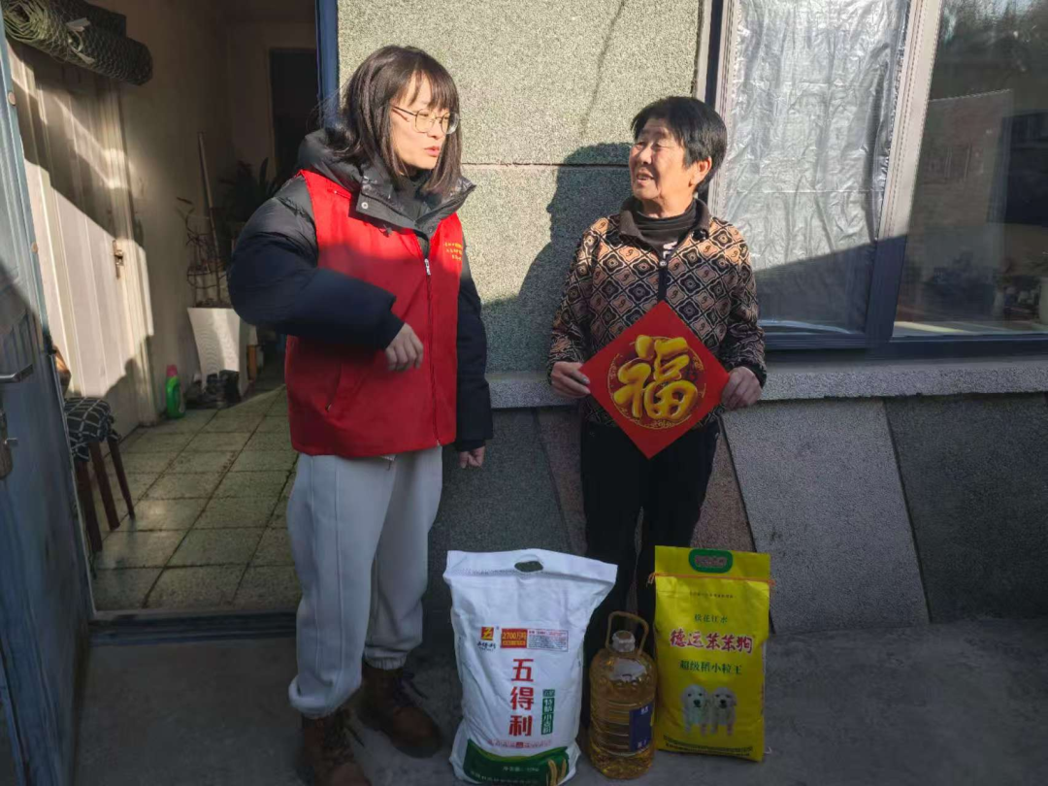

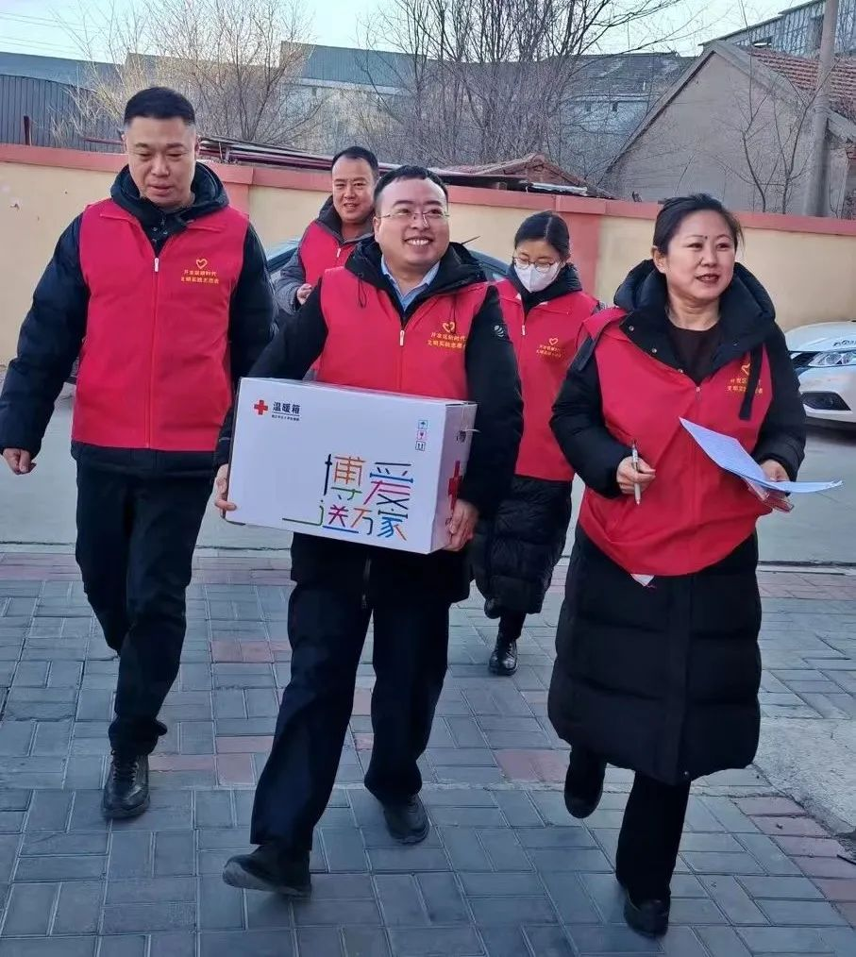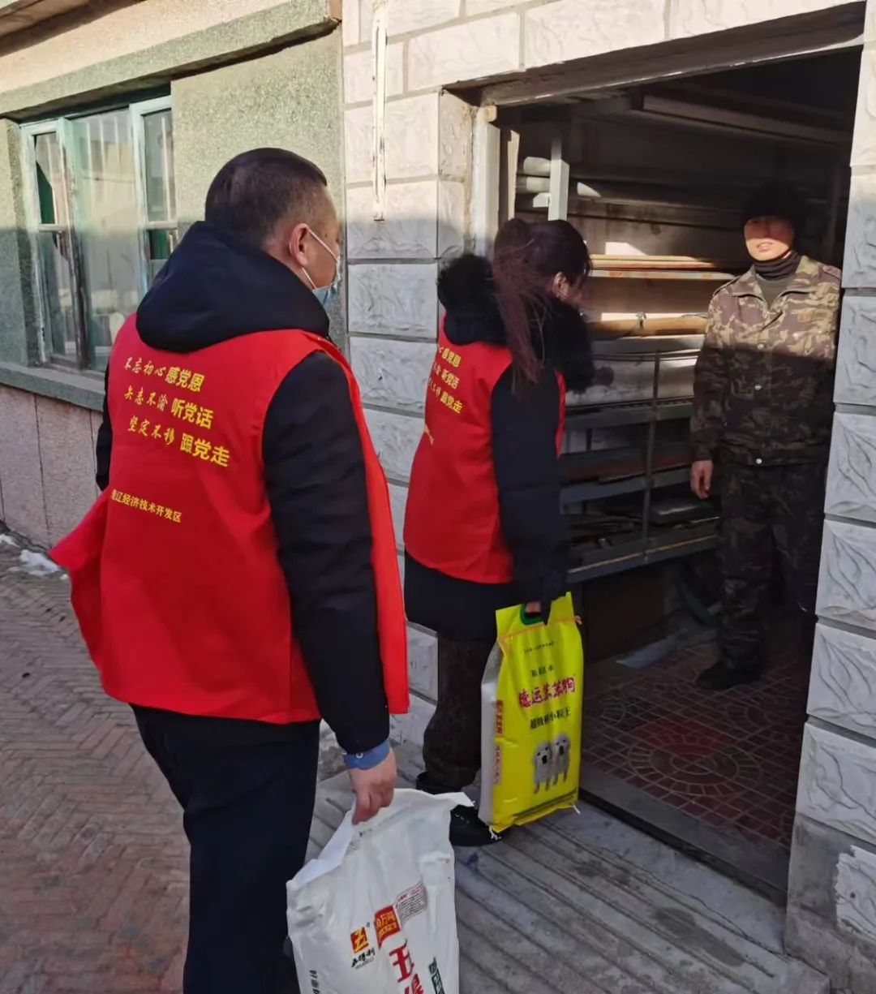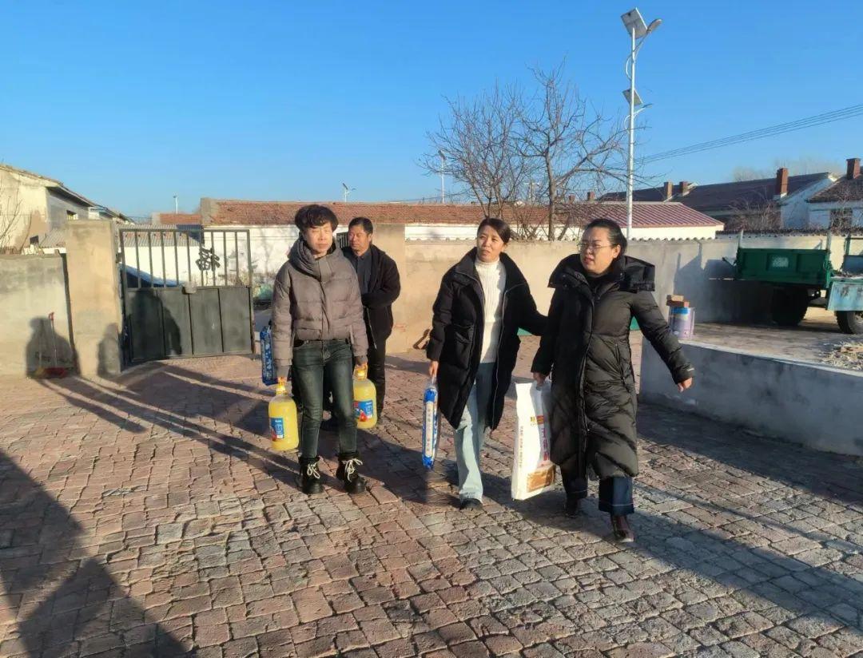

通过慰问活动，切实让群众感受到了党和政府的亲切关怀。下一步，河西街道将持续帮助困难群众解决急难愁盼问题，不断提高辖区群众的获得感、幸福感。